«Ұсақ моториканы дамыту құралы»
26 мамыр күні мұғалім-логопед Т.Мирнова «Ұсақ моториканы дамыту құралы» атты аналар мектебі ата-аналар клубының отырысын өткізді. Оның мақсаты ұсақ моториканы дамыту, ата-аналарға білімді кеңейту туралы маңыздылығы. Татьяна Владимировна ұсақ моториканы дамыту, сөйлеудің даму деңгейі дәрежесіне байланысты болатынын айтты. Саусақ гимнастикасын тақпақ мәтіндерімен ілесіп, баланың жаттығуға қызығушылығын қолдау үшін жад және қиял дамуын ынталандырады. Ата-аналар баланы сабырмен қарапайым өзіне-өзі қызмет көрсету дағдыларын көтермелеуге, серуендеуге шығар алдында түймелерін тағуға, бауларын байлауға ұмтылу керек. Ата-аналарға ұсақ моториканы дамыту үшін ұсынымдарды орындау бойынша жаттығуларға кеңестер берілді.
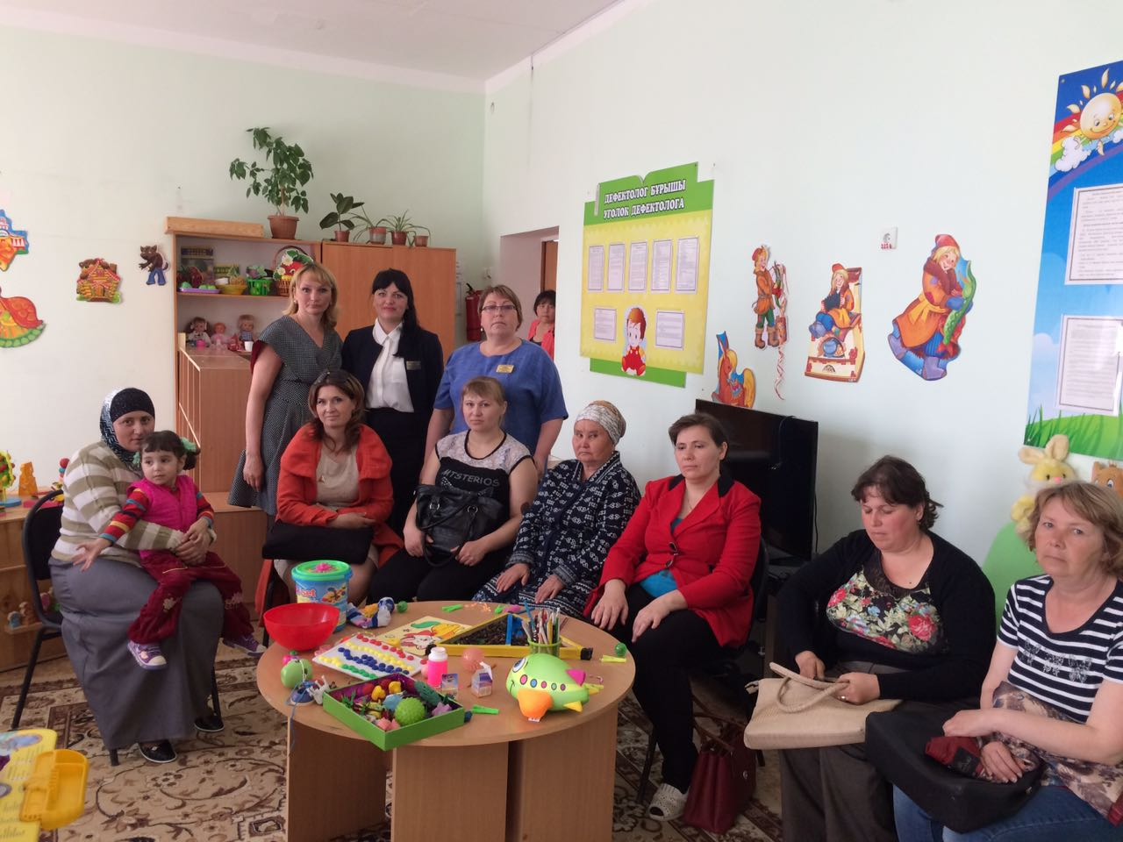
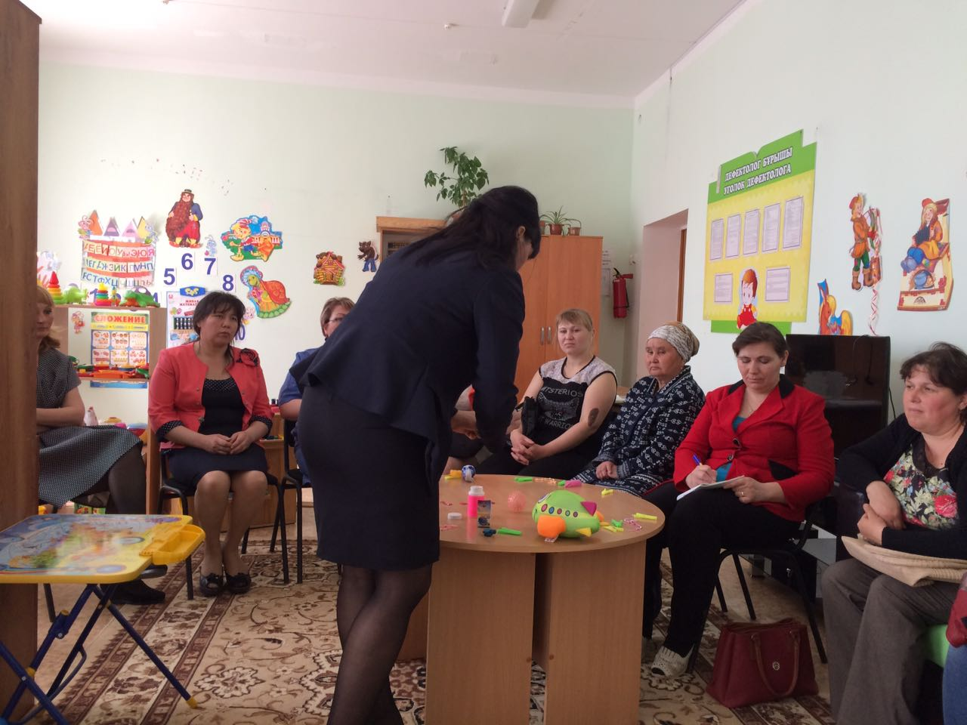
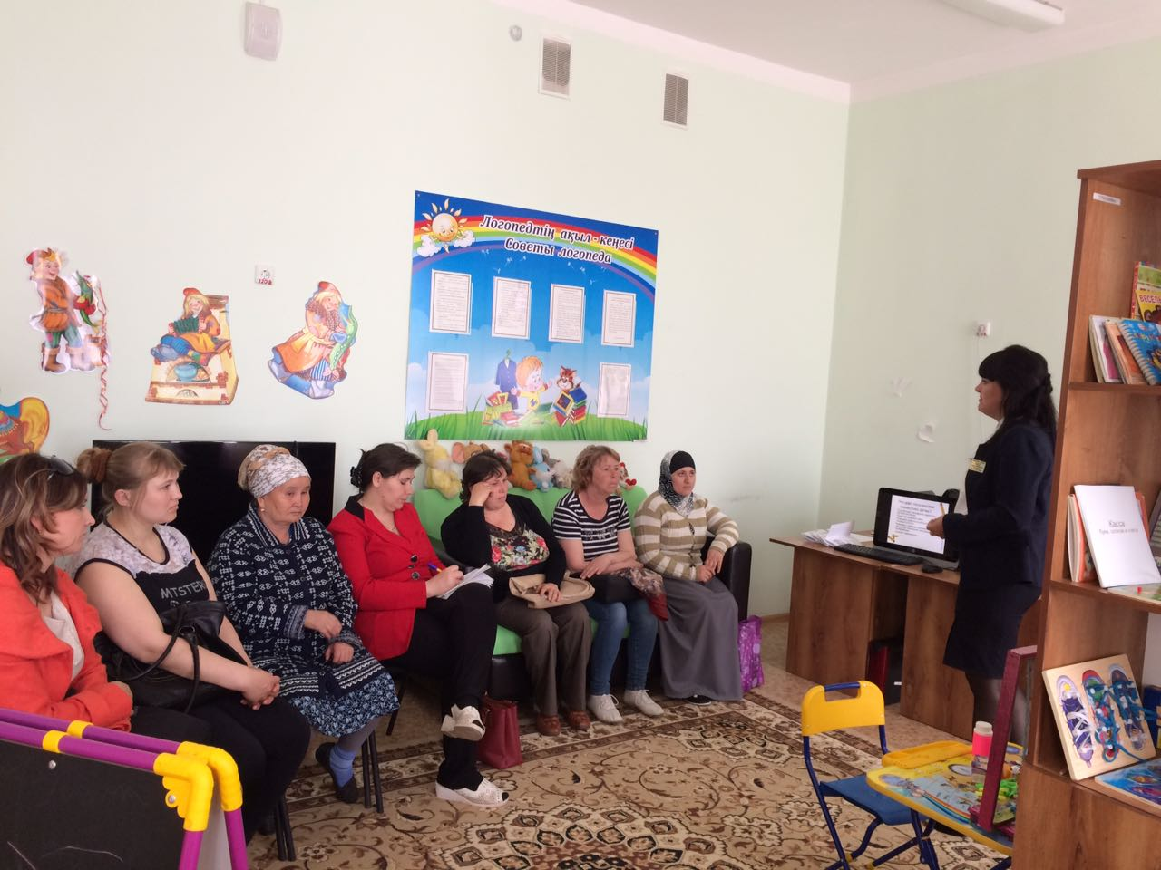
Әдіскер А.Исмагамбетова

